國立台東高級中學 | 九十六學年度  第二學期 | 期末考 | 高一 基礎生物科試卷
畫答案卡：Ｖ是□否 適用班級：1-1~1-4

一、單一選擇題（計三十題）：
- （ ）個體聚集成族群具有多種益處，下列何者不為形成族群的益處？ (Ａ)防禦作用 (Ｂ)種內競爭 (Ｃ)分工合作 (Ｄ)生殖作用。
- （ ）根據下圖，下列敘述何者正確？ (Ａ)此為族群成長曲線 (Ｂ)橫坐標的單位為年齡百分比 (Ｃ) a 點表示乙種動物在五十歲時的族群個數 (Ｄ)龜的壽命常超過百歲，故無法以此圖來表示 (Ｅ)此為人口結構圖。
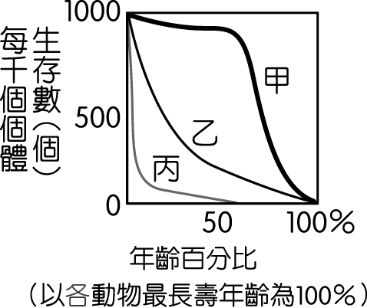
- （ ）在一開放環境中的族群生長通常可分為四個時期。若不考慮遷入遷出，則這四個時期的出生率(甲)和死亡率(乙)的變化為何？ (Ａ)適應期：甲＞乙 (Ｂ)平衡期：甲＞乙 (Ｃ)對數期：甲＝乙 (Ｄ)減速期：甲＜乙。
- （ ）生態學家在一個特定範圍的田野中混合栽種 X 植物及 Y 植物的種子，並逐日記錄其族群密度如下圖所示。如果生長的無機環境條件一致，則 X 植物及 Y 植物間是何種關係？ (Ａ)寄生 (Ｂ)片利共生 (Ｃ)互利共生 (Ｄ)競爭。
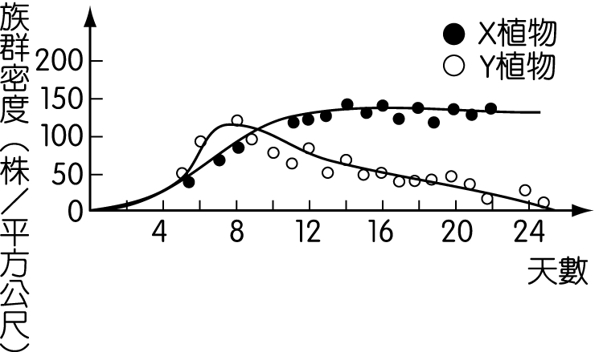
- （ ）要解決地球上人類的糧荒問題，最有效的方法是 (Ａ)少開墾森林，使地球更綠化 (Ｂ)多開墾森林，改種農作物 (Ｃ)加強科技研究，改種作物品種 (Ｄ)縮短人類的食物鏈。
- （ ）一般而言，在一個有四個營養階層的生態系中，最高（最上）的營養階層在一年中所獲取的能量，大約是最基層（最下層）營養階層淨生產能量的 (Ａ) (Ｂ) (Ｃ) (Ｄ)10^{－3} (Ｅ)10^{－4}。
- （ ）知更鳥的最長壽命為 18 歲。假設在某知更鳥族群中，每千個出生數中，約有 200 隻可享 9 歲壽命，據此數據作成曲線，橫軸代表年齡百分比（％），縱軸代表每一千個個體生存數（個），則所畫出的曲線應呈下列何者？
(Ａ) 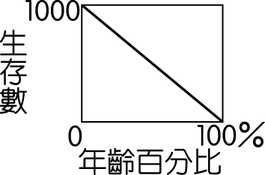 (Ｂ) 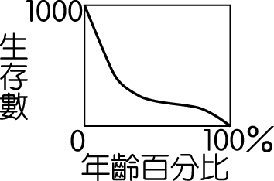
(Ｃ) 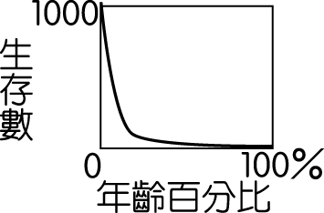 (Ｄ) 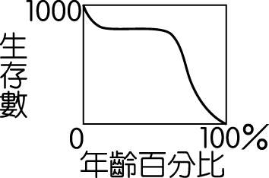
- （ ）有關沼澤生態系之敘述，何者錯誤？ (Ａ)生產量很高 (Ｂ)為流速較快的流動水域 (Ｃ)有機物及魚、蝦類多，適合鳥類棲息 (Ｄ)紅樹林位於河口的沼澤地。
- （ ）在某一生態保育區中，掠食者與獵物的族群變化如下圖。
依據圖中的數據推論，下列敘述何者正確？ (Ａ)掠食者與獵物兩族群不互相影響，族群變化無規則性 (Ｂ)掠食者與獵物兩族群相互影響，使族群大小呈現波動現象 (Ｃ)掠食者族群大小受獵物控制，但獵物的族群變化不受掠食者族群大小的影響 (Ｄ)獵物族群大小受掠食者控制，但掠食者的族群變化不受獵物族群大小的影響。
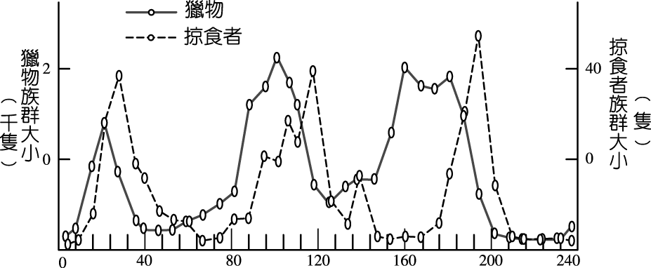
- （ ）在自然棲地內保育生物多樣性，且以整個生態系統為保育對象的是 (Ａ)就地保育 (Ｂ)種子庫 (Ｃ)遷地保育 (Ｄ)植物園。
- （ ）S 型族群成長曲線，其發展的順序下列何者正確？ (Ａ)平衡期－減速期－對數期－適應期 (Ｂ)減速期－適應期－平衡期－對數期 (Ｃ)適應期－對數期－減速期－平衡期 (Ｄ)對數期－平衡期－適應期－減速期。
- （ ）「板根植物」是臺灣哪一種生態系常見的樹種？ (Ａ)針闊葉混生林 (Ｂ)熱帶季風林 (Ｃ)闊葉林 (Ｄ)紅樹林。
- （ ）食物網是由一系列的生產者、消費者及分解者所組成。下列對食物網的敘述何者不正確？ (Ａ)消費者無法直接利用太陽輻射能 (Ｂ)取食豬籠草的毛蟲是次級消費者 (Ｃ)寄生性昆蟲是消費者 (Ｄ)在食物網中位置愈高者通常數量愈少。
- （ ）下列哪一選項不屬於顛峰群集？ (Ａ)巴西未開發的熱帶雨林群集 (Ｂ)棲蘭山的紅檜森林 (Ｃ)森林火災後所形成的玉山箭竹林草原 (Ｄ)北極之寒原群集。
- （ ）地衣生長在石頭上，因此在群集消長中地衣被認為是哪一種生物？ (Ａ)初級消費者 (Ｂ)先驅生物 (Ｃ)生產者 (Ｄ)分解者。
- （ ）某生態系中動、植物種類均少，且木本植物長的十分矮小，葉子面積狹小，莖部常具刺針。大部分草本植物於短暫的生殖季節中開出鮮豔的花朵以吸引動物傳粉。請問上述生態系較可能為下列何者？ (Ａ)高山寒原 (Ｂ)針葉林生態系 (Ｃ)熱帶季風林生態系 (Ｄ)沙丘生態系。
- （ ）一位生物系的學生將採集自野外溪流中的藻類、小草、魚、蝦、螺及泥土佈置在一個水族缸中。待整個系統穩定後，將水族缸封入一個透明密閉的大玻璃箱中，放置於陽光下。兩個月後，水族缸中的生物均健康的存活著。試問下列與此實驗相關的敘述中，何者不正確？ (Ａ)沒有能量進入或離開此密封之玻璃箱，系統維持穩定 (Ｂ)水族缸內水分子中的某些原子，已成為有機分子的一部分 (Ｃ)此系統中的某些能量，由一種生物轉移到另一種生物 (Ｄ)大玻璃箱中的空氣含有二氧化碳和氧氣 (Ｅ)此系統中的初級生產者為藻類和小草。
- （ ）沙漠植物的開花和下列哪一環境因子最有關係？ (Ａ)光線 (Ｂ)土壤 (Ｃ)雨水 (Ｄ)風暴。
- （ ）下列有關湖泊與池塘的比較，哪些不正確？ (Ａ)通常前者深，後者淺 (Ｂ)兩者的生產者均以浮游植物為主 (Ｃ)光線通常無法到達湖泊底部 (Ｄ)湖泊可能是鹹水湖或淡水湖。
- （ ）造林時，在林木的生長早期，會刻意砍除其中一部分。此舉動的主要目的為何？ (Ａ)避免林下陽光不足，影響其他伴生植物生長 (Ｂ)砍除生病林木，避免疾病蔓延，影響生長 (Ｃ)避免植株競爭土壤養分，影響生長 (Ｄ)避免林木過多，管理照顧不易。
- （ ）某國家人類族群自然的出生率及死亡率持續下降，則其人口年齡層結構的趨勢為下列何者？
(Ａ) 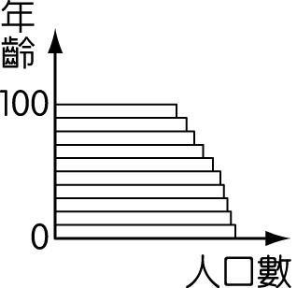 (Ｂ)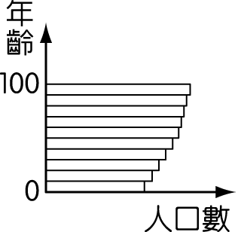
(Ｃ) 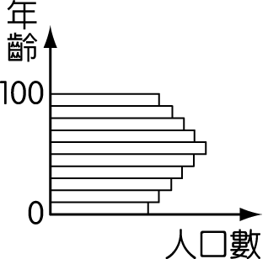 (Ｄ) 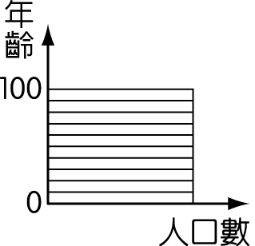
- （ ）下列何者為完整的族群定義？ (Ａ)淡水河口紅樹林中所有的招潮蟹 (Ｂ)中央山脈的黑熊 (Ｃ)近 30 年來，中央山脈的帝雉 (Ｄ)近 30 年來，中央山脈的松樹。
- （ ）禿鷹攝食動物屍體、馬陸攝食枯枝殘葉，在生態學上牠們屬於何者？ (Ａ)生產者 (Ｂ)消費者 (Ｃ)清除者 (Ｄ)分解者。
- （ ）下列各族群的年齡結構圖中，何者面臨滅絕的危機最大？（a：幼年期、b：成年期、c：老年期）
(Ａ) 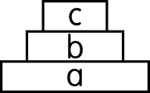 (Ｂ) 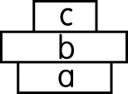
(Ｃ) 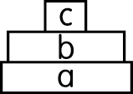 (Ｄ) 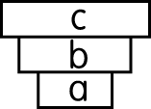
- （ ）若有一外來種生物在一新棲地成功立足並建立族群，則下列何者最可能是此外來種入侵初期的個體數與時間的關係圖？
(Ａ) 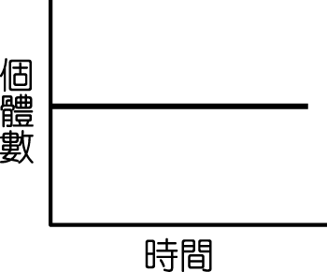 (Ｂ) 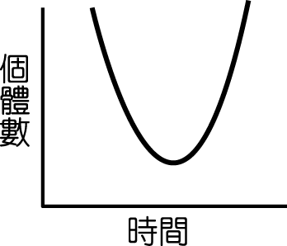
(Ｃ) 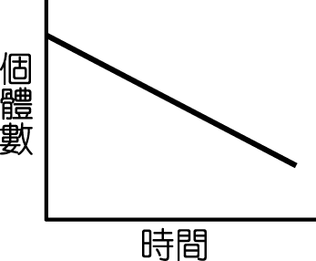 (Ｄ) 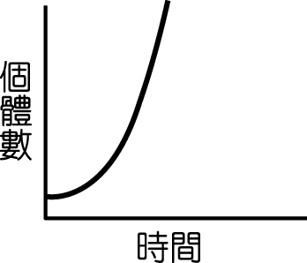
- （ ）寒帶針葉林中兩個動物族群（N₁、N₂）的數量變化如下圖所示，依據圖示判斷這兩個族群的關係是下列何者？ (Ａ)捕食關係，N₁ 為捕食者、N₂ 為被捕食者 (Ｂ)捕食關係，N₂ 為捕食者、N₁ 為被捕食者 (Ｃ)競爭關係，N₁ 為競爭中的勝者、N₂ 為失敗者 (Ｄ)共生關係，N₁、N₂ 彼此依賴，相互有利。
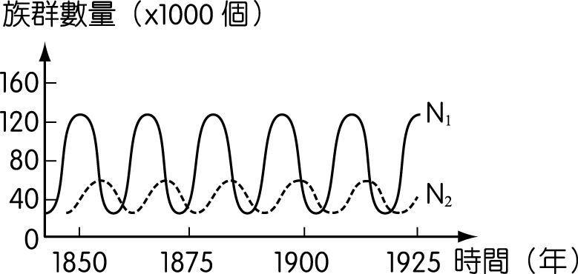
- （ ）下列有關環境的敘述，何者正確？ (Ａ)養殖場家禽家畜的大量排泄物可被微生物分解，不致造成汙染 (Ｂ)水源可藉由蒸發及降雨使水資源循環 (Ｃ)水庫的興建有利水資源之取得，雖無法避免生態環境的改變，但經過一段時間演進，自然會形成新的平衡，無須憂心 (Ｄ)減少氟氯碳化物的使用，可以減緩溫室效應。
- （ ）菟絲子是一種缺乏葉綠素的開花植物，但可藉由吸附於其他綠色植物以取得養分，故菟絲子在生態系中的角色是下列何者？ (Ａ)生產者 (Ｂ)分解者 (Ｃ)消費者 (Ｄ)清除者。
- （ ）下列有關能量塔的敘述，何者正確？ (Ａ)食物鏈中每一消費層級的轉換過程中，會散失少部分的能量 (Ｂ)能量在能量塔的流轉方式與碳循環中碳元素的流轉方式相似 (Ｃ)生物量隨能量塔階層的增加而遞增 10％ ，稱為 10％ 定律 (Ｄ)食物鏈中的能量呈塔狀遞增。
- （ ）下圖為氮循環的模式，下列敘述何者錯誤？ (Ａ) A 是固氮細菌，D 是脫氮細菌 (Ｂ) B 是亞硝化菌，C 是硝化菌 (Ｃ)甲是生產者，乙是消費者，丙是分解者 (Ｄ) a 是硝酸鹽，b 是亞硝酸鹽。
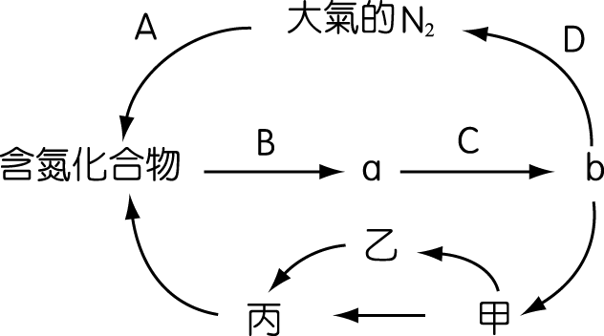

二、多重選擇題（計十題）：
- （ ）有關影響族群密度因素的敘述，下列哪些正確？ (Ａ)影響族群密度的因素可分為非生物因素與生物因素兩種 (Ｂ)競爭或合作均屬非生物因素 (Ｃ)掠食是屬於生物因素 (Ｄ)空間的大小亦會影響族群密度 (Ｅ)風與溼度亦能影響族群密度。
- （ ）有關針葉林與落葉林生物相的敘述，下列哪些正確？ (Ａ)針葉林的植物，樹冠整齊層次分明，以松、杉為主 (Ｂ)落葉林以高大落葉性闊葉樹為主，如楓、橡樹 (Ｃ)針葉林的動物以冬眠度冬 (Ｄ)落葉林的動物以植物的嫩葉或果實為食 (Ｅ)針狀葉或落葉都可以減少水分或熱量的散失。
- （ ）下列有關酸雨形成的敘述，何者正確？ (Ａ)空氣中一氧化碳含量過高 (Ｂ)空氣中硫氧化物、氮氧化物含量過高 (Ｃ)過度燃燒石油 (Ｄ)過度噴灑農藥 (Ｅ)與硫循環相關。
- （ ）「溫室效應」將直接導致地球環境發生何種變化？ (Ａ)溫度提高，增加基礎生產量 (Ｂ)南、北極冰山溶解，海平面上升 (Ｃ)改變動、植物的分布 (Ｄ)使臭氧層完全消失，使紫外線增加照射到地面的量 (Ｅ)造成物質分解速度加快。
- （ ）下列哪兩者會使族群大小呈規律性的波動？ (Ａ)地震 (Ｂ)環境汙染 (Ｃ)外來種 (Ｄ)天敵 (Ｅ)四季分明的地區。
- （ ）三種動物之個體生存曲線如下圖，試問下列敘述何者正確？ (Ａ)第Ⅰ型有可能是人類 (Ｂ)第Ⅱ型有可能是貢德氏赤蛙 (Ｃ)第Ⅲ型有可能是福壽螺 (Ｄ)第Ⅰ型的動物係採行以子代眾多取勝的生存策略 (Ｅ)第Ⅲ型的動物係採行以子代眾多取勝的生存策略。
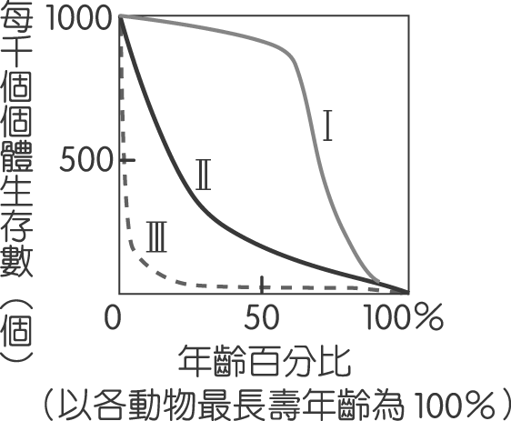
- （ ）下列有關自然界中碳循環的敘述，下列何者正確？ (Ａ)植物的呼吸作用，將二氧化碳釋放到大氣中 (Ｂ)大氣中的二氧化碳經呼吸作用進入生物體中 (Ｃ)動、植物的遺體經分解作用將有機碳釋放至大氣中 (Ｄ)植物行光合作用將大氣中的二氧化碳合成碳水化合物。
- （ ）外來種的引進可能會造成哪些影響？ (Ａ)取代本土種 (Ｂ)破壞作物 (Ｃ)傳染疾病 (Ｄ)破壞棲息地 (Ｅ)改變原有生態平衡。
- （ ）外來種入侵後，常會發生哪些現象？ (Ａ)因缺乏天敵，導致繁殖迅速，不易控制 (Ｂ)一定會因適應不良，而很快消失 (Ｃ)通常無法與本土生物競爭 (Ｄ)會對本土生物的生存，造成很大壓力 (Ｅ)會對本土生態的平衡，造成嚴重威脅。
- （ ）下列哪些植物常見於熱帶季風林？ (Ａ)具有支柱根的植物 (Ｂ)板根植物 (Ｃ)附生植物 (Ｄ)具有纏勒特性的植物 (Ｅ)地衣植物。

三、閱讀測驗（計二題）：
請根據以下兩篇文章回答下列各題：
◎大海中的隱形森林
每一滴來自海洋表層100公尺內的水，其中都含有數千個自由漂浮的微生植物，名喚「浮游植物」（phytoplankton）。這些單細胞生物包括矽藻與其他藻類，居住的地區占據了地球表面的四分之三。全球行光合作用的生物所含的碳有6000億噸重，而浮游植物占的比例卻不到其中的百分之一。這片隱形森林個兒雖小，不過一點也不妨礙它們在地球上最關鍵的自然循環中記上重要的一筆。所有的浮游植物都需要兩種主要的營養元素，氮與磷。其中，磷普遍認為比較不易取得，它是合成核酸的基本要素，只存在於陸地岩石的含磷礦物中，會經由淡水（例如：河流）沖刷進入海中，而氮氣是地球大氣層中含量最多的氣體，可以自由溶進海水裡。然而到了1980年代早期，生物海洋學家才開始了解，他們高估了氮轉變成生物可用形式的速率。絕大多數浮游植物要用來製造蛋白質所用的氮，必須先固定住，也就是說，氮必須先與氫成氧原子結合形成銨鹽（NH₄＋）、亞硝酸鹽（NO₂－）或硝酸鹽（NO₃－）。絕大多數的氮經由少數幾種細菌與藍細菌轉為銨鹽而固定住，這些生物死亡、分解後，銨鹽會釋入海水之中。因此，想知道為何浮游植物的成長幾乎總是受限於氮的供給量，就得來看看這些化學轉換的細節。要催化這個反應，細菌與藍細菌都使用「固氮酶」（nitrogenase），而固氮酶又依賴另一種元素來傳送電子：鐵。藍細菌固氮時的主要能量來源，是製造三磷酸腺苷（ATP），這又是另一個需要大量鐵質的反應。基於上述理由，許多海洋學家認為，鐵質掌控了這些特殊生物能夠固定的氮量。
海洋浮游植物活動的最大效應，就是它們對於氣候的影響：這些身形奇小的海洋住民，能夠從大氣中擷取溫室效應氣體，即二氧化碳（CO₂），並將之貯存；但直到不久前，還只有非常少數的研究者對此有深刻的體認。最新的衛星觀測及大型的海洋學研究計畫總算告訴我們，這些生物對於全球溫度、海洋環流與營養鹽豐富度的改變是多麼的敏感。這些知識引起了部分研究者、企業界及決策者的興趣。為了緩和全球暖化的問題，他們企圖藉由「在海裡施肥」來操控浮游植物的族群量。2002年稍早，在南大洋為期兩個月的實驗已經證實，將微量的鐵注入表層海水，可以刺激浮游植物增長；然而，大規模為海水施肥的商業計畫，其效益及可行性依然引發激烈爭辯。
想要預測這種行動長期下來的生態副作用，我們必須知道，人類活動是如何改變浮游植物對於地球碳循環的影響。（摘文自：科學人雜誌，撰文／佛高斯基（Paul G. Palkowski），翻譯／姚若潔）
41.（ ）根據文中所述，海洋中數量最多的生產者為以下何者？ (Ａ)固氮菌 (Ｂ)浮游植物 (Ｃ)珊瑚 (Ｄ)藍細菌。
42.( )氮循環的敘述，何者正確？。（應選兩項） (Ａ)在海水中加入鐵質，可以增加固氮的產值 (Ｂ)海洋中主要靠大量的浮游植物固定氮 (Ｃ)鐵質可以幫助ATP的合成 (Ｄ)海中生物的氮來源主要依靠人類活動的廢水。
43.( )下列有關碳循環的敘述，何者正確？ (Ａ)二氧化碳的固定受到氮循環的影響 (Ｂ)我們可以推廣在海水中施肥，來刺激浮游植物生長，藉以減低大氣中的二氧化碳 (Ｃ)浮游植物占所有植物碳量的四分之三以上，是相當重要的生產者 (Ｄ)全球暖化主要跟浮游藻類的固碳效率漸漸降低有關。

◎小花蔓澤蘭
小花蔓澤蘭（Mikania micrantha H.B. K.），原生於中南美洲，具無性及種子繁殖能力，匍匐莖的節及節間均可長出不定根，為趨光性植物，在臺灣生長於 1000 公尺以下之中低海拔山野開闊地、溪谷、荒地、荒廢果園及道路兩旁，花期為 11 月至翌年 1 月，種子在臺灣約為 11 月中旬至 12 月下旬成熟，種子量多輕盈可隨風飄遠，繁殖力極強。在臺灣，早期僅於臺灣南部地區出現，現今於中、低海拔山區均可看見其蹤跡，由於其快速生長攀緣於林木，被其覆蓋包住的樹木，常無法獲得充分光照與空氣，最後死亡，隨之影響鳥類或其他野生動物的棲息，形成經濟上及生態上嚴重的危害。
由於小花蔓澤蘭危害甚鉅，各國無不投入大量人力及心血，研究防治小花蔓澤蘭。臺灣先從屏東地區的林班地及果園傳出危害，當地賞鳥人士將其對樹木的重大危害稱為「生態殺手」或「綠癌」，當時大家認為其為原生的蔓澤蘭（M. cordata），不久花蓮傳出小花蔓澤蘭覆蓋美崙山公園，為了了解及防除該物種，當地的生物老師首先由網路獲知此植物應為小花蔓澤蘭，並發動師生及民眾於美崙山舉辦除蔓淨山活動。由於災情頻傳，林務局於 2000 年委由屏東科技大學開始進行小花蔓澤蘭之各項研究，2001 年 9 月於花蓮舉辦「全面除蔓澤蘭計畫」。因小花蔓澤蘭入侵影響島上植物生態，為正本清源，農委會 2001 年 11 月召開研商有關「研擬建立外來物種對國內生態影響之監測系統」會儀。目前用的一種方法為植物相剋作用：將鳳凰木葉子及花瓣研磨成粉末，澆灑在小花蔓澤蘭的小苗上，可抑制小苗生長。
44.( )小花蔓澤蘭和下列何種生物一樣，在臺灣屬於外來種？（應選三項） (Ａ)臺灣獼猴 (Ｂ)布袋蓮 (Ｃ)釉小蜂 (Ｄ)非洲大蝸牛 (Ｅ)福壽螺。
45.( )文中提到用植物的相剋作用來消滅小花蔓澤蘭的方法，和下列何種害蟲防治的方法類似？（應選三項） (Ａ)用寄生蜂防治玉米螟 (Ｂ)用瓢蟲防治介殼蟲 (Ｃ)用殺草劑防治稻田中的野草 (Ｄ)用大肚魚防治孑孓 (Ｅ)用 DDT 防治稻田中的害蟲。

三、題組（計二題）：
下圖中甲～己為六個不同生態系中的年平均溫度和雨量資料，根據圖回答下列各題。
46.( )生態系乙的生物相有何特徵？ (Ａ)樹上著生許多蘚苔植物 (Ｂ)動物主要在夜間活動，為夜行性 (Ｃ)植物主要為根系發達的高大闊葉樹 (Ｄ)動物生活必需的水分，主要來自食物中 (Ｅ)草本植物緊貼地面生長，矮灌叢呈小面積分布。
47.( )臺灣的「冷杉林」和「鐵杉林」最可能出現在哪一個生態系？ (Ａ)甲 (Ｂ)乙 (Ｃ)丙 (Ｄ)丁 (Ｅ)戊。

下圖為氮循環，請根據下圖回答下列問題：
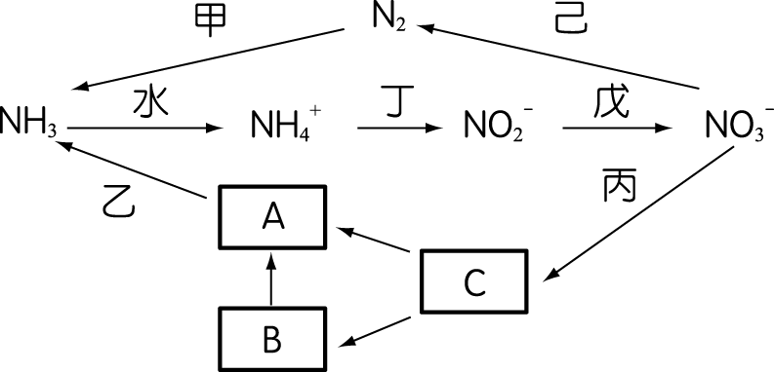
48.( )固氮作用為上圖中的 (Ａ)甲 (Ｂ)乙 (Ｃ)丙
(Ｄ)己。
49.( )承上題，下列何者不可能是固氮生物？ (Ａ)黑黴菌 (Ｂ)根瘤菌 (Ｃ)念珠藻 (Ｄ)固氮菌。
50.( )脫氮作用為上圖中的 (Ａ)甲 (Ｂ)乙 (Ｃ)丙
(Ｄ)己。

